**2018-2019学年度教科版物理八年级上册同步练习**



**第一章 走进实验室**

**班级 姓名**

本章复习课

1．对一些常见物品长度的估测，其中与实际相符的是(　A　)

A．圆珠笔的长度约150 mm

B．拇指甲的宽度约5 cm

C．教室门框的高度约4 m

D．课桌的高度约120 mm

2．有四个同学用分度值是1 mm的刻度尺去测量一块镜子的宽度，他们所测量的结果中只有一个正确，正确的是(　B　)

A.118.7 cm B.118.75 cm

C.118.753 cm D.1 187.5 cm

3．下列图中，关于刻度尺使用方法正确的是(　C　)

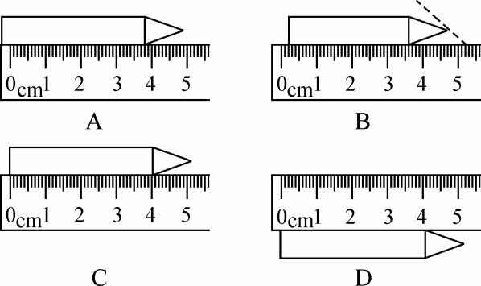

4．下列说法中正确的是(　C　)

A．测量时选用的工具越精密越好

B．多次测量求平均值可以消除因测量工具不精确而产生的误差

C．测量长度时，也可以使用零刻度线磨损的尺子

D．可以用毫米刻度尺直接测量一个人的身高

5．下列测量长度的方法，不正确的是(　B　)

A．测一张纸的厚度可以用刻度尺先测出几十张纸的厚度，然后再除以纸的总张数

B．只使用一个刻度尺不用其他工具就可以准确测出乒乓球的直径

C．测自行车通过的路程，可先记下车轮转过的圈数，然后用圈数乘以车轮的周长

D．把曲线看成是由许多小段直线组成的，用圆规量取一定的较小的半径，从一端量到另一端，最后用圆规所量次数×半径，就可算出曲线的长度

6．完成下列单位换算。

500微米＝__0.05__厘米；

8×109 nm＝__8__m；

40 m＝__0.04__km；

2×10－6 km＝__2×106__nm。

7．小明用刻度尺和三角板按如图所示测一枚纽扣的直径，该刻度尺的分度值是__1_mm__，纽扣的直径是__1.10__cm。

JT2.EPS

8．如图所示，用刻度尺甲、乙分别测量同一物体的长度，甲尺测得的结果是__2.7__cm，乙尺测得的结果是__2.70__cm。两次测量结果不同的原因是__分度值不同__。

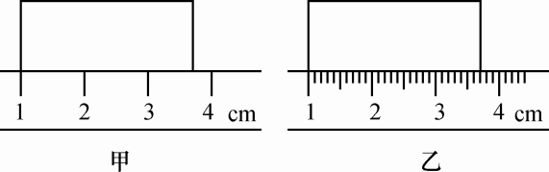

9．刻度尺测物理课本的长度需要多次测量，多次测量的目的是__取平均值减小误差__，若用毫米刻度尺测量，四次读数分别为25.98 cm、26.00 cm、26.02 cm、26.42 cm，其中错误的数据是__26.42_cm__，该物理课本的长度应为__26.00_cm__。

10．测量细铜丝的直径时常采用“测多算少”的方法，如图所示，所绕25圈铜丝的长度为__1.90__cm，如果在将细铜丝缠绕在铅笔上的过程中，有重叠现象，则测出的细铜丝的直径将__偏小__(选填“偏大”“偏小”或“不变”)。

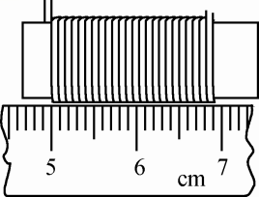

类型之二　时间

11．下列各种过程经历的时间最接近1 s的是(　D　)

A．眼睛迅速眨一次 B．人正常呼吸一次

C．人打一个哈欠 D．人心脏跳动一次

12．很多同学都有佩戴电子手表的经历，当我们第一次看电子手表时，其表盘表示为10：00：01，隔了一段时间后，再观察该电子手表，此时表盘的示数为11：01：02，对于两次时间差异，下列说法正确的是(　C　)

A.1 h 1 min 2 s B. 1 min 1 s

C.1 h 1 min 1 s D.1 h 1 min

13．如图所示是“停表”的示意图，该停表所示的时间为__3__min__38.5__s。

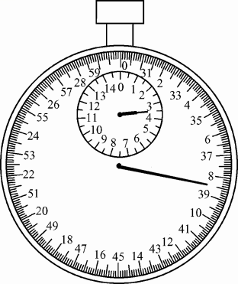

14．小柯猜想制造乒乓球的材料不同，乒乓球的弹性也不同。他用材料不同、其他条件相同的乒乓球设计了以下实验验证方案，其中最合理的是(　A　)

A．把乒乓球从同一高度静止释放，比较落地后反弹的高度

B．把乒乓球沿不同方向抛向地面，比较落地后反弹的高度

C．把乒乓球从不同高度静止释放，比较落地后反弹的高度

D．用不同的力将乒乓球掷向地面，比较落地后反弹的高度

15．同样一台冰箱，室温高时耗电多，室温低时耗电少。老师要求同学们针对这一现象，提出一个问题。下面是四位同学的发言，其中较有价值且可探究的问题是(　D　)

A．“冰箱在室温低时比室温高时耗电少吗？”

B．“为什么冰箱在室温低时比室温高时耗电少？”

C．“冰箱耗电多少与存放食品的多少有关吗？”

D．“冰箱耗电量与存放食品的多少、室温有什么关系？”

16．随着生活水平的日益提高，不少场所的装修会考虑声学吸音效果。小明同学想比较几种常见装修材料的吸音性能，他找来厚度相同的四种小块材料(聚酯棉、软木、泡沫和海绵)，进行了如图所示的实验：桌面上放一个玻璃杯，在玻璃杯下分别放上待测试的小块材料，将悬挂在细线下的小球拉到同一高度释放去敲击玻璃杯，仔细比较玻璃杯发出的声音大小。

AWL8.eps

(1)实验用到的科学研究方法是__控制变量法__。

(2)为控制实验过程中敲击玻璃杯的力大小相同，小明的做法是将小球拉到__同一高度__释放。

(3)小明实验数据记录如下表：

|  |  |  |  |  |
| --- | --- | --- | --- | --- |
| 材料种类 | 聚酯棉 | 软木 | 泡沫 | 海绵 |
| 玻璃杯发声大小 | 最小 | 最大 | 较大 | 较小 |
|  | 最强 | 最弱 | 较弱 | 较强 |

你认为表中空格处应填入__吸音性能__。

(4)小明实验中的四种材料，仅从吸音性能的角度考虑，最适合隔音墙装修的是__聚酯棉__。

(5)你认为影响吸音性能的因素除了材料的种类，可能还有材料的__厚度__(写出一个即可)。